

**Об утверждении плана по управлению пастбищами и их использованию в Алтынсаринском районе на 2018-2019 годы**

Решение маслихата Алтынсаринского района Костанайской области от 20 декабря 2017 года № 138. Зарегистрировано Департаментом юстиции Костанайской области 28 декабря 2017 года № 7436

      В соответствии с подпунктом 1) пункта 1 статьи 6 Закона Республики Казахстан от 23 января 2001 года "О местном государственном управлении и самоуправлении в Республике Казахстан", статьи 8 Закона Республики Казахстан от 20 февраля 2017 года "О пастбищах", Алтынсаринский районный маслихат РЕШИЛ:

      1. Утвердить прилагаемый план по управлению пастбищами и их использованию по Алтынсаринскому району на 2018-2019 годы.

      2. Настоящее решение вводится в действие по истечении десяти календарных дней после дня его первого официального опубликования.

|  |  |
| --- | --- |
| *Председатель сессии* | *А. Лингер* |
| *Секретарь Алтынсаринского* |
| *районного маслихата* | *Б. Есмуханов* |

      "СОГЛАСОВАНО"

      Руководитель государственного учреждения

      "Отдел сельского хозяйства акимата

      Алтынсаринского района"

      _____________________ Е. Самидосов

      20 декабря 2017 года

      "СОГЛАСОВАНО"

      Руководитель

      государственного учреждения "Отдел

      земельных отношений акимата

      Алтынсаринского района"

      ___________________ А. Сейдахметов

      20 декабря 2017 года

|  |  |
| --- | --- |
|  | Приложение к решению маслихата от 20 декабря 2017 года № 138 |

**План**  
**по управлению пастбищами и их использованию**  
**по Алтынсаринскому району на 2018-2019 годы**

      1) Схема (карта) расположения пастбищ на территории Алтынсаринского района в разрезе категорий земель, собственников земельных участков и землепользователей на основании правоустанавливающих документов (приложение 1 к Плану по управлению пастбищами и их использованию по Алтынсаринскому району на 2018-2019 годы);

      2) Приемлемые схемы пастбищеоборотов (приложение 2 к Плану по управлению пастбищами и их использованию по Алтынсаринскому району на 2018-2019 годы);

      3) Карта с обозначением внешних и внутренних границ и площадей пастбищ, в том числе сезонных, объектов пастбищной инфраструктуры (приложение 3 к Плану по управлению пастбищами и их использованию по Алтынсаринскому району на 2018-2019 годы);

      4) Схема доступа пастбищепользователей к водоисточникам (озерам, рекам, прудам, копаням, оросительным или обводнительным каналам, трубчатым или шахтным колодцам) составленную согласно норме потребления воды (приложение 4 к Плану по управлению пастбищами и их использованию по Алтынсаринскому району на 2018-2019 годы);

      5) Схема перераспределения пастбищ для размещения поголовья сельскохозяйственных животных физических и (или) юридических лиц, у которых отсутствуют пастбища, и перемещения его на предоставляемые пастбища (приложение 5 к Плану по управлению пастбищами и их использованию по Алтынсаринскому району на 2018-2019 годы);

      6) Схема размещения поголовья сельскохозяйственных животных на отгонных пастбищах физических и (или) юридических лиц, не обеспеченных пастбищами, расположенными при селе, сельском округе (приложение 6 к Плану по управлению пастбищами и их использованию по Алтынсаринскому району на 2018-2019 годы);

      7) Календарный график по использованию пастбищ, устанавливающий сезонные маршруты выпаса и передвижения сельскохозяйственных животных (приложение 7 к Плану по управлению пастбищами и их использованию по Алтынсаринскому району на 2018-2019 годы).

|  |  |
| --- | --- |
|  | Приложение 1 к Плану по управлению пастбищами и их использованию по Алтынсаринскому району на 2018-2019 годы |

**Схема (карта) расположения пастбищ на территории Алтынсаринского района в разрезе категорий земель, собственников земельных участков и землепользователей на основании правоустанавливающих документов**

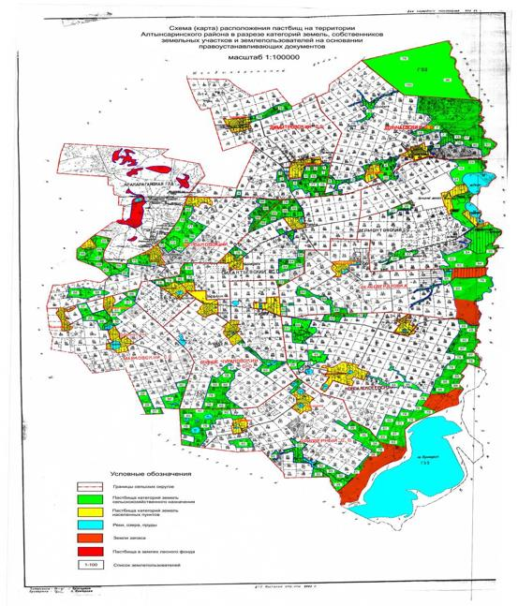

**Список собственников земельных участков, прилагаемый к схеме (карте) расположения пастбищ Алтынсаринского района**

|  |  |
| --- | --- |
| № | Фамилия, имя, отчество собственников |
| 1 | Рябец Анатолий Андреевич |
| 2 | Аубакирова Лаззат Ергазиевна |
| 3 | Люзолин Виктор Михайлович |
| 4 | Садвокасова Валентина Викторовна |

**Список землепользователей земельных участков, прилагаемый к схеме (карте) расположения пастбищ Алтынсаринского района**

|  |  |
| --- | --- |
| № | Фамилия, имя, отчество землепользователей |
| 1 | Аскярова Гульнара Асрадовна |
| 2 | Ватажко Андрей Георгиевич |
| 3 | Зартдинов Айрат Ильясович |
| 4 | Кукаева Кульмайра Бексултановна |
| 5 | Абилов Сакен Буранбаевич |
| 6 | Есетаев Есинбай Мухамбеткалиевич |
| 7 | Жунусов Аманбай Ахмедьянович |
| 8 | Зартдинов Айрат Ильясович |
| 9 | Исмагулова Багдагул |
| 10 | Карабеков Абдухамит Кужаевич |
| 11 | Кукаева Завреш Рустановна |
| 12 | Кабжанов Мукаш Кайдарович |
| 13 | Тлеугабылов Сураган Кушербаевич |
| 14 | Биктаманов Берик Исенгалиевич |
| 15 | Балабиев Эсимжан |
| 16 | Бычков Евгений Владимирович |
| 17 | Рамазанов Есымхан Нуркеевич |
| 18 | Жугенбаева Кунсулу Жаксылыкович |
| 19 | Иманбаева Гульзада Сатаевна |
| 20 | Мухаметжанов Сайлахан Ахметжанович |
| 21 | Успанова Жанара Габделовна |
| 22 | Ахметов Каскырбай Мыхансалыкович |
| 23 | Жунусов Аманбай Ахмедьянович |
| 24 | Капсултанов Серик Тулемисович |
| 25 | Мурзатаев Берген Нартаевич |
| 26 | Саркисян Тамара Рубеновна |
| 27 | Стороженко Лариса Леонидовна |
| 28 | Достяров Молдабек Ашимбекович |
| 29 | Бекишев Марлен Мырзагалиевич |
| 30 | Байгенжин Еркин Набитаевич |
| 31 | Дустьяров Журабек Ашимбекович |
| 32 | Оджахвердиева Эсмира Губат кзы |
| 33 | Бижанова Сауле Кургамбековна |
| 34 | Крысин Сергей Владимирович |
| 35 | Сеильбеков Кишинбай Амиргалиевич |
| 36 | Уразбаев Байжан Дюсенович |
| 37 | Уразбаев Ыбрай Кабдулович |
| 38 | Акмурзин Ерлан Кабатаевич |
| 39 | Семенов Валентин Витальевич |
| 40 | Тойшибаев Аманжол Агайдарович |
| 41 | Куанышбаева Гульнара Сагимбаевна |
| 42 | Ахметов Адил Батырбековмч |
| 43 | Бакенов Даулет Каиржанович |
| 44 | Бекетов Кажет Сагандыкович |
| 45 | Елеусизов Серимжан Сабыржанович |
| 46 | Умутбаев Серик Селиханович |
| 47 | Шамбулов Амангельды Акимжанович |
| 48 | Сабирбаев Талгат Тлемисович |
| 49 | Абенов Жакан Сейдагазиевич |
| 50 | Семенов Валентин Витальевич |
| 51 | Буймистров Генадий Генадьевич |
| 52 | Лазуткина Наталья Анатольевна |
| 56 | Мусафиров Аяган Жакинович |
| 57 | Ахметов Адил Батырбековмч |
| 58 | Абдухалимов Кенжебек Ергазевич |
| 59 | Жакаев Ануарбек Абилгазимович |
| 60 | Ахметов Тулеш Турсынович |
| 61 | Кенжебаева Карлыгаш Заекекызы |
| 62 | Люзолин Виктор Михайлович |
| 63 | Аубакирова Лаззат Ергазиевна |
| 64 | Сеитов Манат Жандарбекович |
| 65 | Галымов Серик Сайлауович |
| 66 | Тасмухамбатов Адлет Куанышевич |
| 67 | Жайлаубаев Сабит |
| 68 | Молдакишев Турган Сейтканович |
| 69 | Нукеев Болатбак Турлыбекович |
| 70 | Рябец Анатолий Андреевич |
| 71 | Яценко Василий Владимирович |
| 72 | Садвакасова Валентина Виктровна |
| 73 | Ташетов Есимхан Баймагамбетович |
| 74 | Хамит Магаз Магзумулы |
| 75 | Нурлыбаев Марат Валеевич |
| 76 | Товарищество с ограниченной ответственностью "Айдала" |
| 77 | Товарищество с ограниченной ответственностью "Агрофирма Парасат" |
| 78 | Товарищество с ограниченной ответственностью "Беляевка" |
| 79 | Товарищество с ограниченной ответственностью "Сана" |
| 80 | Товарищество с ограниченной ответственностью "Д. Турлыханов и К" |
| 81 | Товарищество с ограниченной ответственностью "Агролидер-К" |
| 82 | Товарищество с ограниченной ответственностью "АГРО-БИС" |
| 83 | Товарищество с ограниченной ответственностью "Мельагропром" |
| 84 | Товарищество с ограниченной ответственностью "Жанабек" |
| 85 | Товарищество с ограниченной ответственностью "Костанайавтотранс" |
| 86 | Товарищество с ограниченной ответственностью "Оти-2010" |
| 87 | Товарищество с ограниченной ответственностью "Мельагропром" |
| 88 | Товарищество с ограниченной ответственностью "АгроКомТрейд" |
| 89 | Товарищество с ограниченной ответственностью "Гулькащима" |
| 90 | Товарищество с ограниченной ответственностью "LAMERC AGRO" |
| 91 | Товарищество с ограниченной ответственностью "Алтын Жер-2012" |
| 92 | Товарищество с ограниченной ответственностью "Кубековское" |
| 93 | Товарищество с ограниченной ответственностью "ЕР-ТОБОЛ 2014" |
| 94 | Товарищество с ограниченной ответственностью "Ермек и К" |
| 95 | Товарищество с ограниченной ответственностью "Сатай-7" |
| 96 | Товарищество с ограниченной ответственностью "Темте" |
| 97 | Товарищество с ограниченной ответственностью "KazGreenery" |
| 98 | Товарищество с ограниченной ответственностью "Кохана" |
| 99 | Товарищество с ограниченной ответственностью "Зуевка" |
| 100 | Товарищество с ограниченной ответственностью "Восток-1" |

|  |  |
| --- | --- |
|  | Приложение 2 к Плану по управлению пастбищами и их использованию по Алтынсаринскому району на 2018-2019 годы |

**Приемлемые схемы пастбищеоборотов**

|  |  |  |  |  |
| --- | --- | --- | --- | --- |
| Годы | Загон 1 весенний | Загон 2 весенне - летний | Загон 3 весенне - летний - осенний | Загон 4 осенний |
| 2018 | весенне-летний сезон 1 | летний сезон 2 | осенний сезон 3 | отдыхающий загон |
| 2019 | отдыхающий загон | весенне-летний сезон 1 | летний сезон 2 | осенний сезон 3 |

      Примечание: 1, 2, 3, 4 - очередность использования загонов в году.

|  |  |
| --- | --- |
|  | Приложение 3 к Плану по управлению пастбищами и их использованию по Алтынсаринскому району на 2018-2019 годы |

**Карта с обозначением внешних и внутренних границ и площадей пастбищ, в том числе сезонных, объектов пастбищной инфраструктуры**

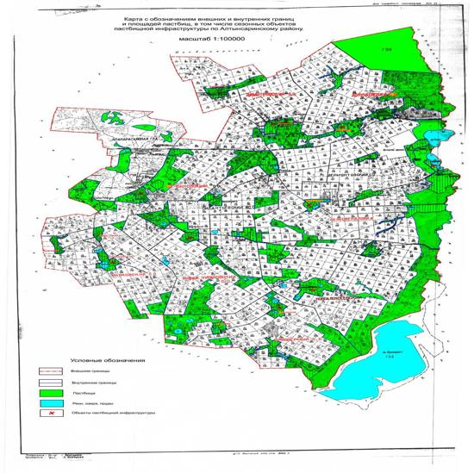

      Площади сезонных пастбищ по Алтынсаринскому району составляет 184143 гектаров.

      В том числе на землях сельскохозяйственного назначения 134150 гектаров, на землях населенных пунктов 25331 гектаров, на землях лесного фонда 1743 гектаров, на землях запаса 22919 гектаров.

|  |  |
| --- | --- |
|  | Приложение 4 к Плану по управлению пастбищами и их использованию по Алтынсаринскому району на 2018-2019 годы |

**Схема доступа пастбищепользователей к водоисточникам (озерам, рекам, прудам, копаням, оросительным или обводнительным каналам, трубчатым или шахтным колодцам), составленная согласно норме потребления воды**

      Среднесуточная норма потребления воды на одно сельскохозяйственное животное определяется в соответствии с пунктом 9 Правил рационального использования пастбищ, утвержденных приказом Заместителем Премьер-Министра Республики Казахстан – Министра сельского хозяйства Республики Казахстан от 24 апреля 2017 года № 173 (зарегистрировано в Реестре государственной регистрации нормативных правовых актов за № 15090).

      Оросительных или обводнительных каналов на территории района не имеется.

**Схемы доступа пастбищепользователей к водоисточникам**

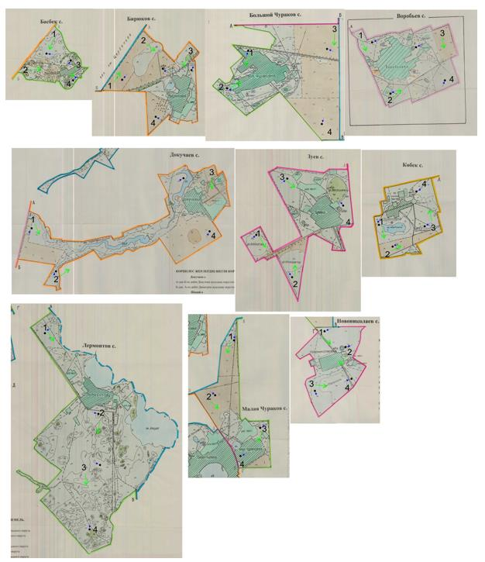

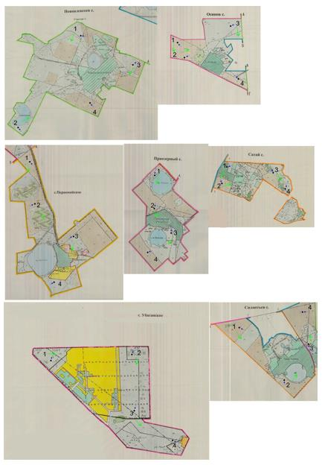

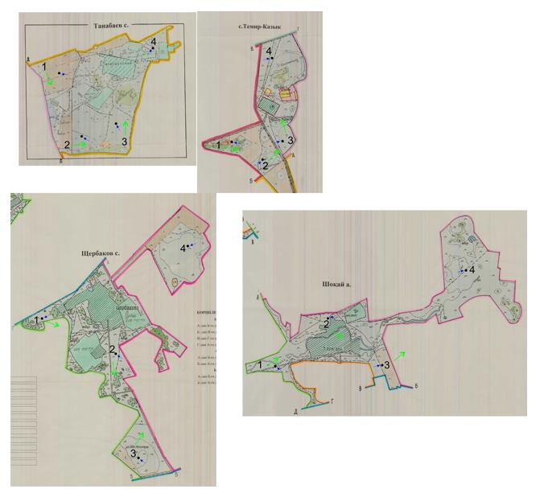

      Условные обозначения

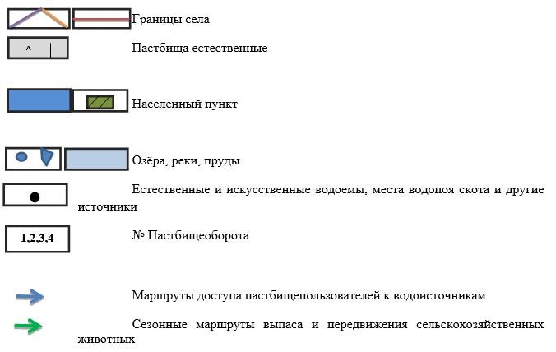

|  |  |
| --- | --- |
|  | Приложение 5 к Плану по управлению пастбищами и их использованию по Алтынсаринскому району на 2018-2019 годы |

**Схема перераспределения пастбищ для размещения поголовья сельскохозяйственных животных физических и (или) юридических лиц, у которых отсутствуют пастбища, и перемещения его на предоставляемые пастбища**

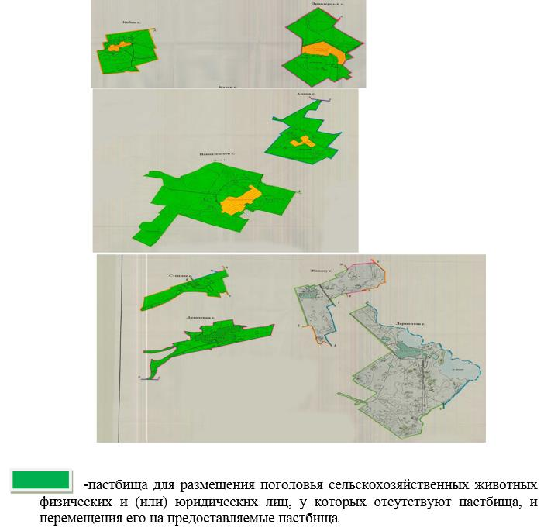

|  |  |
| --- | --- |
|  | Приложение 6 к Плану по управлению пастбищами и их использованию по Алтынсаринскому району на 2018-2019 годы |

**Схема размещения поголовья сельскохозяйственных животных на отгонных пастбищах физических и (или) юридических лиц, не обеспеченных пастбищами, расположенными при селе, сельском округе**

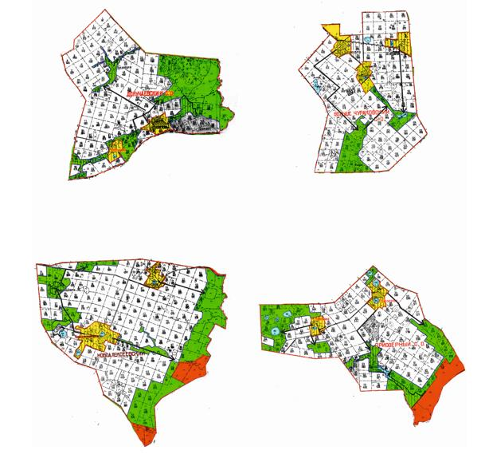

|  |  |
| --- | --- |
|  | Приложение 7 к Плану по управлению пастбищами и их использованию по Алтынсаринскому району на 2018-2019 годы |

**Календарный график по использованию пастбищ, устанавливающий сезонные маршруты выпаса и передвижения сельскохозяйственных животных**

|  |  |  |  |  |  |  |  |  |  |
| --- | --- | --- | --- | --- | --- | --- | --- | --- | --- |
| № | Наименование сельских округов | Количество загонов в 2017 году | | | | Количество загонов в 2018 году | | | |
| 1 весенний | 2 весенне-летний | 3 весенне - летний - осенний | 4 осенний | 1 весенний | 2 весенне-летний | 3 весенне - летний - осенний | 4 осенний |
| 1 | Димитровский | весенне-летний сезон | летний сезон | летне-осенний сезон | отдыхающий загон | отдыхающий загон | весенне-летний сезон | летний сезон | летне-осенний сезон |
| 2 | Докучаевский | весенне-летний сезон | летний сезон | отдыхающий загон | летне-осенний сезон | весенне-летний сезон | летний сезон | летне-осенний сезон | отдыхаю­щий загон |
| 3 | с. Свердловка | весенне-летний сезон | отдыхающий загон | летний сезон | летне-осенний сезон | весенне-летний сезон | летний сезон | отдыхающий загон | летне-осенний сезон |
| 4 | И. Омарова | отдыхающий загон | весенне-летний сезон | летний сезон | летне-осенний сезон | весенне-летний сезон | отдыхающий загон | летний сезон | летне-осенний сезон |
| 5 | Шербаковский | весенне-летний сезон | летний сезон | летне-осенний сезон | отдыхающий загон | весенне-летний сезон | летний сезон | отдыхающий загон | летне-осенний сезон |
| 6 | Убаганский | весенне-летний сезон | отдыхающий загон | летний сезон | летне-осенний сезон | весенне-летний сезон | летний сезон | отдыхающий загон | летне-осенний сезон |
| 7 | Маяковский | весенне-летний сезон | летний сезон | отдыхающий загон | летне-осенний сезон | весенне-летний сезон | отдыхающий загон | летний сезон | летне-осенний сезон |
| 8 | Новоалексеевский | отдыхающий загон | весенне-летний сезон | летний сезон | летне-осенний сезон | весенне-летний сезон | отдыхающий загон | летний сезон | летне-осенний сезон |
| 9 | Приозерный | весенне-летний сезон | летний сезон | отдыхающий загон | летне-осенний сезон | весенне-летний сезон | летний сезон | летне-осенний сезон | отдыхающий загон |
| 10 | Большечураковский | весенне-летний сезон | летний сезон | летне-осенний сезон | отдыхающий загон | весенне-летний сезон | летний сезон | отдыхающий загон | летне-осенний сезон |
| 11 | с. Красный Кардон | весенне-летний сезон | отдыхающий загон | летний сезон | летне-осенний сезон | весенне-летний сезон | летний сезон | отдыхающий загон | летне-осенний сезон |

© 2012. РГП на ПХВ «Институт законодательства и правовой информации Республики Казахстан» Министерства юстиции Республики Казахстан